森林療癒基礎工作坊
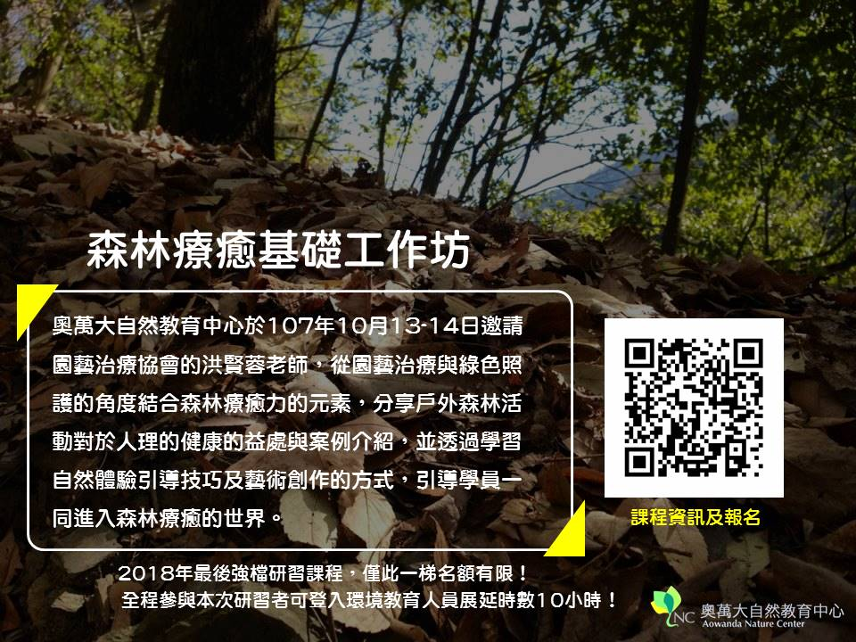
現代人生活壓力大，積極尋求自然體驗紓壓之方式，而近年興起的森林療癒活動，恰好提供民眾一種尋求放鬆遊憩的方式。台灣森林覆蓋率大約60%，不論從低海拔到高海拔皆有豐富林相與生態資源，具備成為森林療癒地點之淺力，其中奧萬大森林遊樂區內的森林多為原生針、闊葉混合林，大多保留原生林的風貌，而且瀑布溪流等多樣的環境特色，能在靜謐的環境中提供民眾放鬆身心靈的優質場所。
本次奧萬大自然教育中心邀請園藝治療協會的洪賢蓉老師，從園藝治療與綠色照護的角度結合森林療癒力的元素，分享戶外森林活動對於人理的健康的益處與案例介紹，並透過學習自然體驗引導技巧及藝術創作的方式，引導學員一同進入森林療癒的世界。
    - 主辦單位：林務局南投林區管理處－奧萬大自然教育中心
- 研習地點：奧萬大國家森林遊樂區
- 研習時間：107/10/13-14（六-日），一梯次兩天一夜活動。
- 研習對象：各級學校教師、各級機關人員、或年滿十六歲之一般民眾。每梯次招收22 人。
- 研習費用：3,600元/人(含烏日高鐵-奧萬大國家森林遊樂區來回接駁、課程講師費及教材費、食宿、門票保險)
※如該梯次報名人數不足18人或因天候不佳取消活動，則全額退費※
- 報名時間：107/09/03（一）09:00開放報名，額滿截止。
- 報名網址：採「線上報名」，
請至林務局台灣山林悠遊網奧萬大自然教育中心網頁 http://recreation.forest.gov.tw/NC/NC_1_4.aspx?NEC_ID=awd
→線上報名→登錄帳號→填妥報名資料後送出→經審核通過中心將寄發「匯款通知書」（內含虛擬帳號）→請持匯款通知書中之虛擬帳號進行繳款即可完成完整報名流程。
- 洽詢電話：049-2974499 環境教育教師 吳志忠
- 交通接駁時間及地點：
去程10月13日09：20-09：30烏日高鐵站6號出口報到
回程10月14日預計15：30抵達烏日高鐵站
- 相關說明：
- 本中心提供參與學員教育研習館（8人及12人通鋪）住宿（不須另行付費），住宿空間由主辦單位依性別安排，另園區有套房可供自行訂房（須自費）。（自行訂房者恕不抵扣研習費用）。
- 本活動登入環境教育研習、公務人員終身學習時數及環境教育人員展延時數10小時。
- 本研習有提供台中高鐵站 <=> 奧萬大國家森林遊樂區接駁。
- 響應環保，活動期間敬請學員自備餐具及環保杯。


- 課程內容：
10/13（六）Day1
時 間 | 活動名稱 | 單元內容 | 地 點
09：30 - 11：30 | 瑪寶學習列車出發 | 09：20臺中高鐵站集合  09：30準時發車 | 集合點及遊覽車
11：30 - 12：00 | 自然教育中心介紹 | 環境場域及中心人員介紹 | 多功能教室
12：00 - 13：00 | 午餐
13：00 - 15：00 | 綠色療癒力 | 瞭解如何透過森林舒緩身心與相關案例介紹 | 多功能教室
15：00 - 15：30 | 茶水時間 | 中場休息 & 自由活動 | 多功能教室
15：30 - 17：30 | 森林放鬆初體驗 | 體驗如何在森林中放鬆身心並學習自然體驗的引導技巧 | 多功能教室  奧萬大園區
17：30 - 19：00 | 分配房間/晚餐
19：00 - 20：30 | 夜間觀察 | 夜探奧萬大園區，感受園區夜間的靜謐感與繽紛的生物演奏會 | 奧萬大園區
20：30 - | 星夜呢喃 | 欣賞奧萬大星空並夜宿教育研習館 | 教育研習館
10/14（日）Day2
時 間 | 活 動 內 容 | 單元內容 | 地 點
07：00 - 08：00 | 早餐／打包行李 （08:00退房）
08：00 - 10：00 | 森林藝術家 | 學習運用森林中的素材進行藝術創作 | 多功能教室  奧萬大園區
10：00 - 12：00 | 綜合座談 | 課程設計經驗分享及Q&A時間 | 多功能教室
12：00 - 13：00 | 午餐
13：00 - 13：30 | 回饋與分享 | 填寫問卷回饋及研習心得分享 | 多功能教室
13：30 - | 賦歸 | 預計15:30抵達台中高鐵站

- 退費/更換梯次說明：
- 匯款後若因故欲"取消"，於活動7-14日前通知可"取消"或"頂替"， "取消"需打6折再扣除轉帳手續費後退回
- 匯款後，於活動前7日內或活動中退出者，非特殊原因者，不予退費，亦不可頂替。
- 如遇天災或不可抗拒事件，致活動被迫取消，本中心將扣除轉帳手續費後全額退費。

